Муниципальное казенное образовательное учреждение дополнительного образования «Дом детского творчества»
ст. Старолеушковской.

Тема: доска «Жар птица и растительный узор»

педагог
дополнительного образования
Северова Наталья Ивановна

ст. Старолеушковская

Тема: «Жар птица и растительный узор» (декоративный орнамент).
Цель урока: формирование эмоциональной сферы младших обучающихся посредством приобщения их к художественному труду.
Задачи:
- образовательные - уметь передавать сказочный образ Жар-птицы, знать понятия о тёплых и холодных цветах;
- развивающие - развивать фантазию и умение творчески стилизовать формы животного мира в декоративные.
- здоровьесберегающие - сохранять здоровье детей путём чередования труда и активного отдыха, использования ТСО и средств наглядности, создания комфортной и доверительной атмосферы в кабинете.
- Учебный материал:
- компьютер, презентация (Приложение 1), иллюстрации с изображением сказочных птиц, образцы народных росписей с изображением птиц, образцы педагогического рисунка, заготовки для работы, сообщение темы "Жар птица и растительный узор." (Приложение 2), музыка песни "В мире много сказок", "Голоса птиц", книги о птицах.

- Оборудование урока:
- для учителя – учебные таблицы и пособия, фотографии и иллюстрации из книг; ноутбук, презинтация.
- для учащихся - альбом, гуашь, крупные и мелкие кисти, палитры, баночки для воды,
- Зрительный ряд: изображения реальных и фантастических птиц, методическая таблица «Цветовой круг», сказка Ершова «Конек-горбунок».

- План урока:
1.Организационный момент.
Приветствие, проверка по журналу, подготовка рабочего места.
2. Сообщение темы занятия «Жар птица и растительный узор» (декоративный орнамент).
3. Практическая работа.
- Организация рабочего места.
- Беседа и объяснение нового материала.
-Физкультминутка.
- Техника безопасности.
- Работа по технологической карте.
4. Самостоятельная работа обучающихся.
- Физкультминутка.
5.Рефлексия.
- ХОД УРОКА
1. Организационный момент.
1. Организационный момент
- Приветствие. Проверка готовности обучающихся к занятию.
- Ну-ка проверь, дружок, Ты готов начать урок? Всё ль на месте? Всё ль в порядке? Краски, карандаш, альбомный лист?
- Наш урок я хочу начать с улыбки. Вы улыбнитесь мне, а я улыбнусь вам. Подумайте, как хорошо, что мы сегодня все вместе. Мы добры и приветливы, ласковы и доброжелательны. Я желаю вам хорошего настроения, творческих открытий, бережного отношения друг к другу.
- Педагог. Весной можно услышать пение птиц. А почему они осенью не поют?
- Дети. Они улетают зимовать в жаркие страны.
- Педагог. А каких птиц вы знаете?
- Дети. Домашние и дикие: снегири, синицы, воробьи, голуби, соколы, орлы и др.
- Педагог. Правильно. Скажите, чем похожи птицы друг на друга?
- Дети. У них есть клюв, лапки, крылья, туловище, головка, перья.
- Педагог. А чем же они отличаются друг от друга?
- Дети. Цветом, размером, формами, оперением.
- Педагог. У нас есть возможность отправиться в путешествие за тридевять земель в Тридесятое Царство, в волшебный сад, где потеряла перо сказочная птица.
Посмотрите, как красива эта птица, какое нарядное у неё оперение.
Какими словами мы можем сказать об этой птице? (Слайд 1)
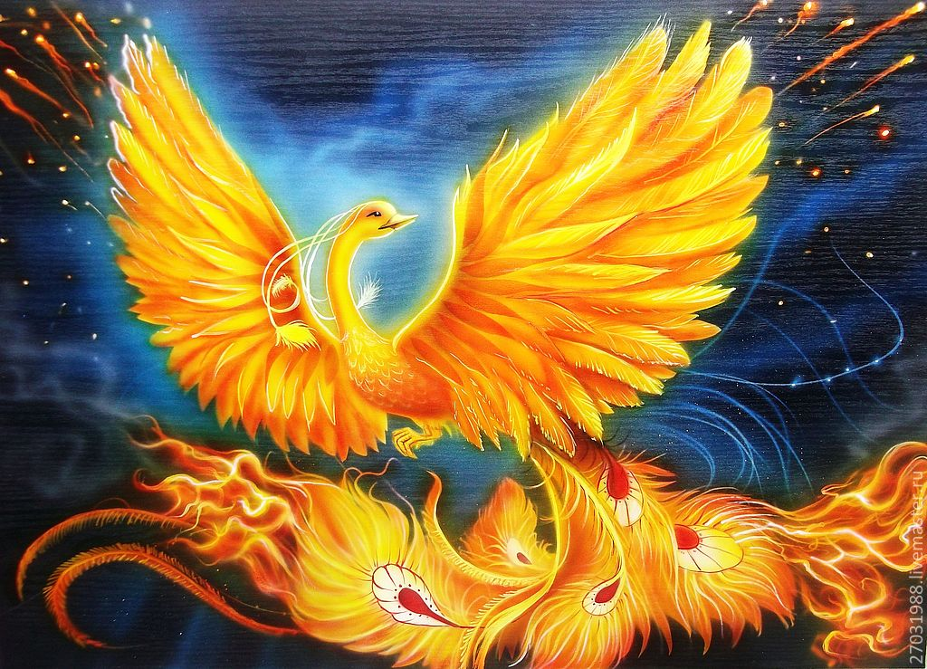

Дети. Сказочная.
Этот образ мы можем встретить в русских народных сказках.
2. Сообщение темы занятия «Жар птица и растительный узор» (декоративный орнамент).

- Сегодня у нас необычный урок. Я предлагаю вам отправиться в путешествие. А вот куда, догадайтесь.(Звучит музыка песни "В мире много сказок".)
- Мы совершим путешествие в сказку, а точнее в сказочный лес.
- Встаньте и представьте, что вы птицы.
(На доске открывается изображение леса.)

- Вот мы с вами и в сказочном лесу! Но что случилось?
- Вам нравится такой лес? Почему? Похож ли он на сказочный?
- (Лес совсем обычный и не похож на сказочный.)
- Да, действительно, лес пустой и совсем не сказочный. Что же в нём не так?
- (Нет ни птиц, ни зверей.)
- Что же надо сделать, чтобы лес стал сказочным, красивым?
- Как вы думаете, обычные ли птицы живут в сказочном лесу?
- А какие, вы узнаете, отгадав загадку: (Слайд 2)

- 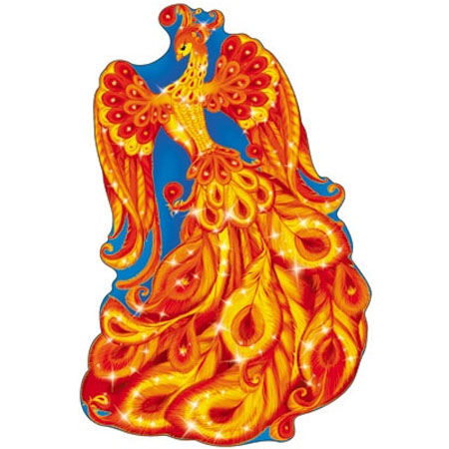
- Я блистаю словно солнце.
- Нет прекраснее меня,
- Если выгляну в оконце
- Озарится вся земля. (Жар-птица)

- В замечательной стране.
- На Земле, иль на Луне
- Поселилась чудо-птица -
- Настоящая царица.
- Удивляют красотой
- Перья, хвостик золотой.
- Светом радужным искрится.
- А зовут ее – (дети хором отвечают) Жар-птица.
Итак, какова тема нашего урока? (Сказочная птица) (Слайд 2)

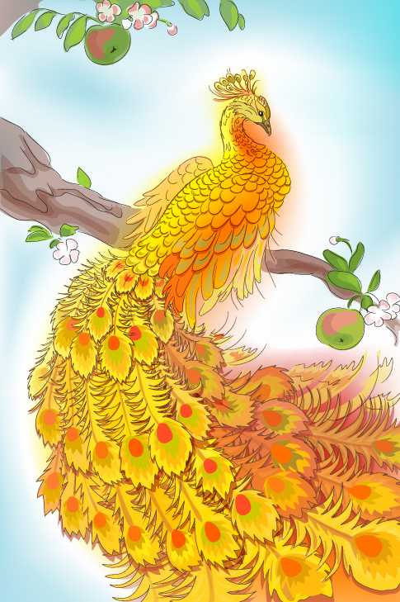

- Скажите, Жар-птица существует на самом деле? (Нет). А как же она появилась в сказке? (Она придумана художником).
- Правильно, молодцы. Её придумал художник и поэтому называется она «Жар-птица, волшебная, сказочная птица». Чем же эта птица необычна, чем она отличается от других птиц которых мы видим на улице, в парке?
- Да, они красочные, украшены узорами, у них необычной формы хвост, крылья, хохолки.
(Затем разместить картинки реальных птиц отдельно, а сказочных отдельно).
- Ребята, найдите среди обычных реальных птиц таких, у которых художники – сказочники могли бы для своих придуманных птиц позаимствовать и яркую разноцветную окраску, и необычный пышный хвост с узорами. (Дети могут указать на попугая, павлина, голубя…).
- Скажите, где еще можно встретить изображения сказочных птиц кроме книг со сказками? (В разных узорах: вышивках, коврах, на коробках с конфетами, на посуде). (Показать детям 2-3 таких предмета – это декоративное изображение).
- Убрать картинки с изображениями реальных птиц и спросить о сказочной жар-птице.
- Посмотрите на этих птиц и скажите, отличается ли от других птиц Жар-птица? Чем отличается? (после ответов детей подтвердить, что художник рисует эту птицу «жаркими » цветами, такими же как огонь) . Это красный цвет, оранжевый, желтый. (Убрать всех птиц и оставить только изображение Жар-птицы).
- Сегодня я предлагаю вам стать художниками. И будем рисовать волшебный образ. Хотите? А что мы будем рисовать вы наверно догадались? Конечно сказочную птицу—Жар-птицу.
- Но прежде чем мы начнем ее рисовать давайте ее хорошенько рассмотрим. Что нам нужно узнать о ней при рассмотрении: давайте рассмотри форму, строение частей, их величину, окраску. (Если ответы детей будут неполными, то путем вопросов педагог уточняет особенности, которые дети должны будут передать в своих рисунках.
- Народные мастера (росписи, птицы-свистульки) любили изображать птиц. (Слайд 4)

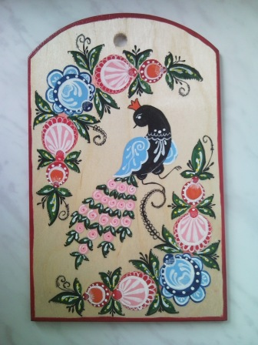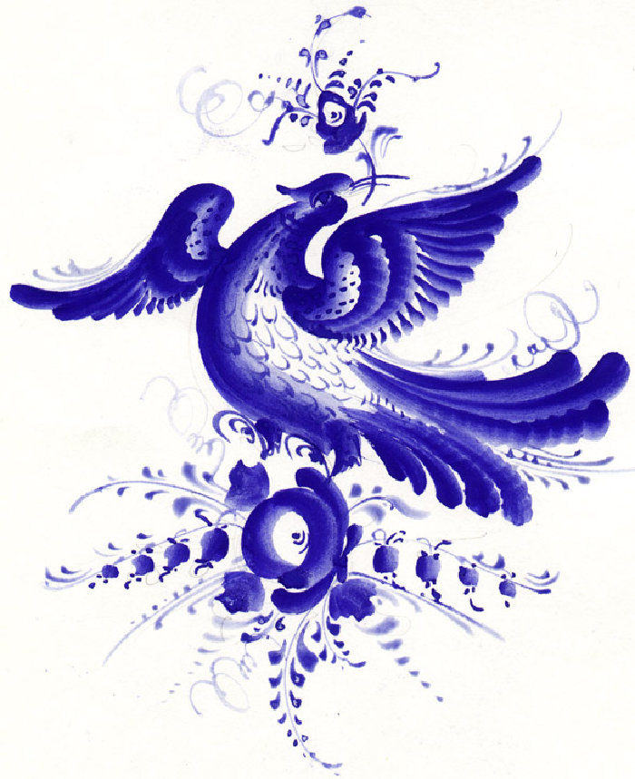

- 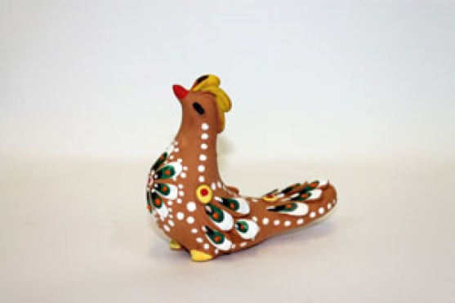

- В народных поверьях и сказках птица - символ света, радости, счастья. Герои сказок часто отправляются в путь за Жар-птицей. (Слайд 5)
- 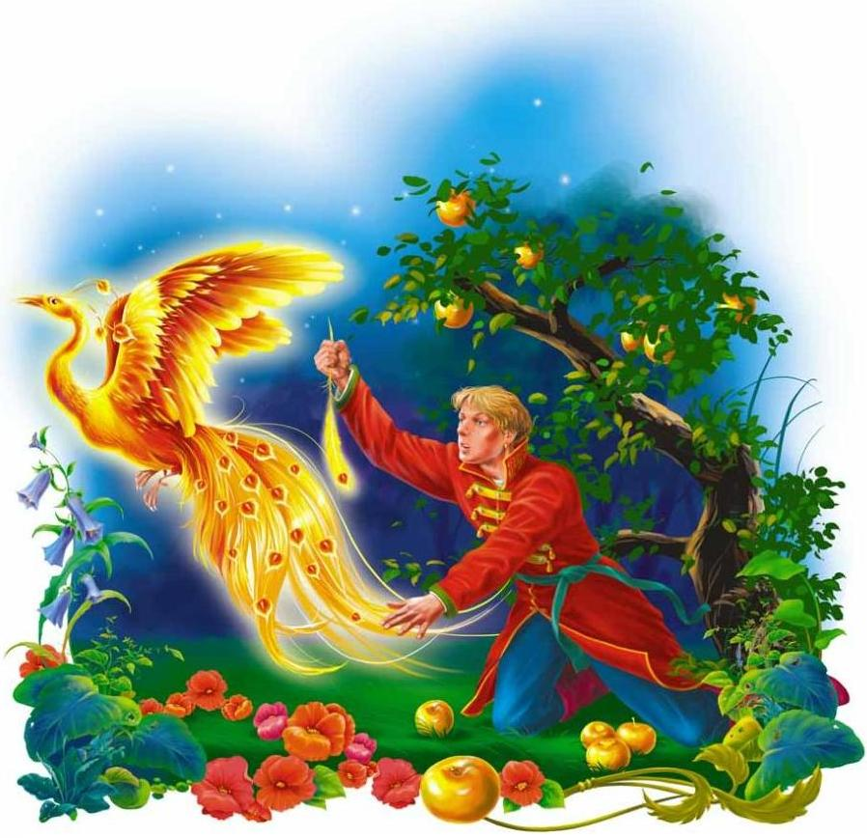

- Что вы знаете о Жар-птице? Почему она так называется?
- Глядя на удивительные образы, создаваемые народными умельцами, послушайте, как описывают Жар-птицу писатели: (Слайд 6)
- 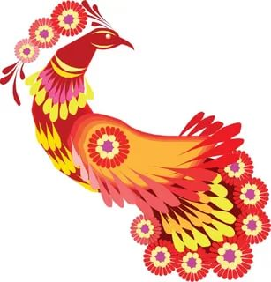

- "Жар - Птица огненная птица, её перья блистают серебром и золотом, крылья как языки пламени, а глаза светятся как кристалл. По размерам она достигает павлина".
- Живет Жар-птица в райском саду, в золотой клетке. По ночам вылетает из неё и освещает сад собой так ярко, как тысячи зажжённых огней. У Жар-птицы в саду есть любимое кушанье – молодильные яблоки, которые дают ей красоту и бессмертие.

- В русском искусстве часто использовали всевозможные орнаменты, где были искусно вплетены фигурки птиц и животных. Но эти фигурки были более простыми или более сложными по форме, цвету и деталям предмета, чем в реальной жизни. В изобразительном искусстве есть такое понятие, как стилизация.
Физкультминутка.
Руки подняли и покачали –
это деревья в лесу.
Руки согнули, кисти встряхнули
Ветер сбивает росу.
В стороны руки, плавно помашем -
Это к нам птицы летят.
Как они сядут, тоже покажем –
Крылья сложим назад.
Смотрим изделия, фотографии вещей, украшенных стилизованными рисунками птиц.
- Давайте обратимся к предметам народного искусства, украшенных изображением фантастических птиц. Вот перед вами на полотенце изображена птица с пушистым хвостом. В народе ее называли «пава». Птица, по представлениям наших предков,
- неотделима от образа весны, именно она приносила на крыльях весну - красну, возвращаясь из далеких теплых стран. (Слайд 7)
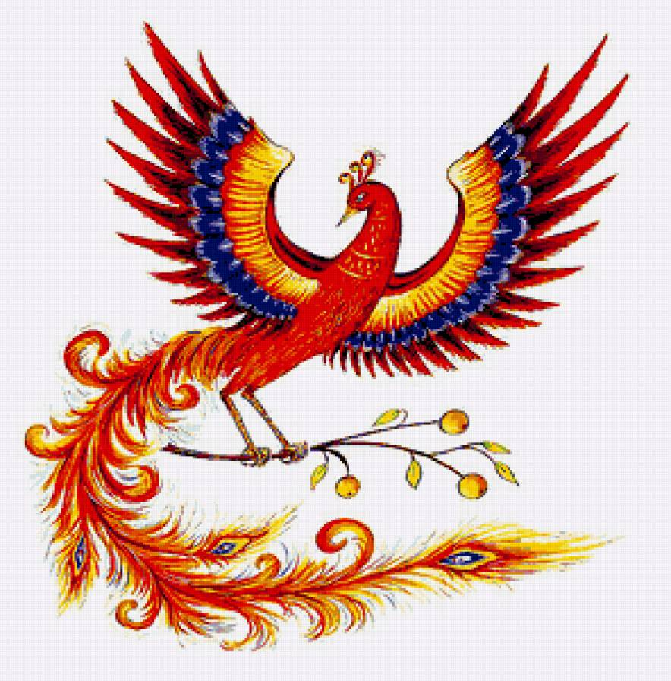

В давние времена даже существовал такой обряд: всей деревней напекали «жаворонков», выходили за околицу, поднимали их высоко и заклинали весну, пытаясь ускорить ее приход.
Стилизация - это декоративная обработка форм растительного и животного мира. Стилизация особенно характерна для орнамента, где превращает объект изображения в мотив узора.
В декоративном искусстве художник может по-разному стилизовать предмет. Он может изменить форму изображаемой птицы или выполнить её совсем другого цвета, чем в реальной жизни. Вы так же, придумывая сказочную птицу, можете изменить и форму, и цветовую гамму изображаемой птицы. Главной задачей для вас сегодня является выполнение красочной волшебной птицы, которой до вас ещё никто не создавал. (Слайд 8)


В какой технике можно выполнить такую работу?
(Рисунок, аппликация, коллаж:)
В семейство райских птиц входит около 40 видов птиц. Они населяют Новую Гвинею и Австралию. Это лесные птицы. Некоторые виды питаются фруктами, но большинство видов питается насекомыми, маленькими древесными лягушками, ящерицами, которых птицы собирают на ветвях деревьев. Эти птицы держатся обычно в одиночку или парами."
3. Практическая часть выполнение Жар птицы и растительного узора.
Каждый обучающийся создаст свою сказочную Жар-птицу.
Какую цветовую гамму лучше использовать: тёплую или холодную? (Тёплую)
Почему? (Жар-птица светится, горит огнём) (Слайд 9)
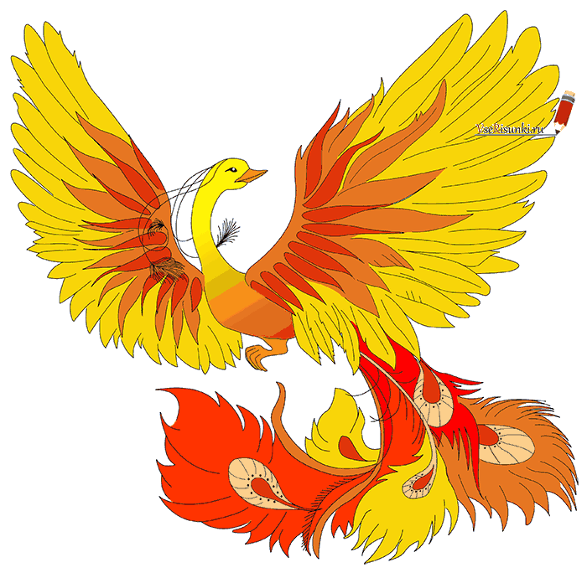

Какой цвет самый яркий? (Красный) Поэтому его лучше использовать для тех деталей, которые надо будет выделить. Это могут быть концы перьев, клюв, лапки и другие мелкие детали.
Как вы можете расположить свою Жар-птицу?
(Рассматриваются различные варианты.)
Педагогический рисунок.
4. Самостоятельная работа обучающихся.

- Дети выбирают один из предложенных вариантов изображения Жар-птицы или придумывают свой.
- Педагог: последовательно объясняет поэтапное выполнение жар птицы и растительного узора. (Слайд 10).

-Педагог объясняет правила работы с гуашью, правила нанесения на лист бумаги мазков кистью, правила смешения гуаши на палитре, правила отмывания и просушивания кистей.
-Педагог рассказывает про тональные контрасты, показывает наглядные пособия, играет с детьми в загадки по цветоведению.
-На этом этапе решается 2 задачи: какого цвета и какой формы будет птица.
- Первый этап изображения – подготовка фона. Педагог объясняет, что такое заливка, растяжка, размывка, показывая на примерах (рисует сам). Создаются смеси и оттенки в тёплой гамме жёлтого и оранжевого цветов с использованием белил. Используются гуашь, палитра, тряпочка. Используемые краски: жёлтая, красная, белая.
- Сначала дети рисуют самой большой круглой, или плоской, кистью фон для работы. Заливку с растяжкой и размывкой границ цвета. При этом, педагог смешивает нужные краски, рассказывая детям, как и для чего это делать. И показывает, как правильно пользоваться кистью, краской, водой и тряпочкой.
- Следующий этап. Педагог рассказывает о приёмах стилизации. При этом показывает детям, как сложную форму создать из совсем простых элементов – круг, овал, квадрат, треугольник, и т.д. Так поэтапно, упрощая каждый ход, и приводя изображение к простой форме, рисуется всё изображение Жар-птицы.
- Ребята рисуют. Лишние линии стираются ластиком, и работа готова к окрашиванию.
- Следующий этап. Самостоятельный. Педагог показывает на палитре, каким образом достигается разнообразие оттенков цвета, и контраст внутри тона. Затем даёт задание детям особым образом окрасить Жар-птицу.
- Следующий этап. Ознакомительный. Педагог рассказывает, и показывает с помощью наглядных пособий, и интернета, что такое украшение в декоративной стилизации. Что такое ритм и динамика. Чем и как можно создать украшение для стилизованной декоративной работы. Как с помощью новых знаний можно украсить птицу, как приложить эти знания к работе, и создать новые умения у ребят. Разбираются приёмы, методы, цветовая гамма украшений.
- - Детям предлагается самостоятельно с помощью элементов: линия, капля, точка, кружок, полумесяц, и т.д., украсить свою Жар-птицу, нарисовав ей роскошные яркие перья. Дети выполняют работу.
- Последний этап — обобщение работы. Детям предлагается взглянуть на свою работу, и подумать – чего не хватает для обобщения и завершения композиционного построения изображения на листе.
- Дети предлагают варианты, спорят, ищут решения. Педагог рассказывает о заполнении фона, о законах композиционного равновесия, и предлагает завершить работу с помощью заполнения пустот, которые мешают цельному просмотру работы, красивыми декоративными деталями из стилизованных растений.
- Педагог показывает на примере, как это делается, и с помощью каких приёмов рисуется. Дети заканчивают работу самостоятельно.
Физинутка
Летели кукушки,
Через три избушки.
Так суетились,
Так торопились,
Головками вертели,
Крыльями махали –
А куда летели,
Так и не сказали!
- Скажите, а только ли сказочные птицы могут быть такими яркими и красивыми? Может быть, в природе есть птицы, которые похожи на сказочных?
Каких птиц вы знаете?
(Слайд 12)
- Пришло время оживить наш лес и сделать его действительно сказочным.
- Давайте поселим в нём наших замечательных птиц.
- (Дети вывешивают своих сказочных птиц)
- (Звучит музыка "Голоса птиц") (Слайд 11)
- Вам понравился наш урок? Что понравилось и запомнилось больше всего? Оцените своё настроение, с которым вы заканчиваете урок. Чему учились сегодня на уроке? Какие трудности возникли во время работы?
-Сегодня мы с вами много говорили о красоте птиц, и вы попробовали нарисовать птиц красочными и яркими. (Слайд 12)

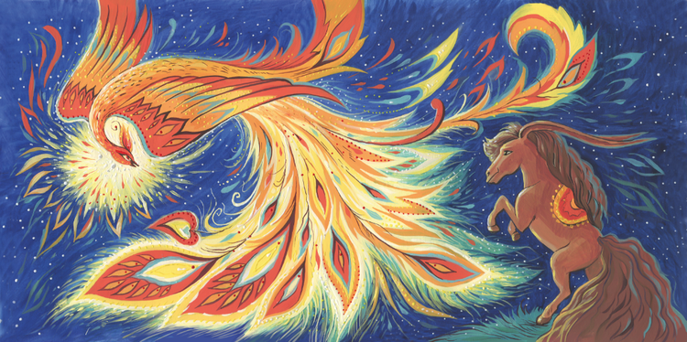
-Я благодарю вас всех за хорошую работу на уроке. Мне было легко с вами работать. Смотрите, наш лес действительно стал волшебным. Что за конверт появился? Да в нём подарок для вас. Это маленькие раскраски. Вам понравилось изображать сказочных птиц? Вы можете дома раскрасить этих волшебных птиц. Их можно раскрасить цветными карандашами или акварелью, если хотите задание сложнее. Помните, какой цветовой гаммой надо воспользоваться.
-Сегодня вы узнали о райских птицах. К следующему уроку можно будет приготовить сообщение о каких-нибудь других необычных птицах.
-(Индивидуальные задания)
5. Рефлексия.
Работы выставляются на столе. Каждый должен проанализировать свою работу. Для этого предлагается к работе прикрепить по цветному шару:
Красный - «Я» поработал на «5»
Желтый - кое - чем не доволен
Голубой - могу поработать и лучше, чем сегодня.
Ребята покажите самую жаркую птицу, почему вы так думаете..
Мы с вами сегодня постарались выполнить в цвете «Жар птицу» , а на следующем занятии, мы продолжим нашу работу. Можно смело сказать, что работы у вас получились замечательные. Большое спасибо, молодцы!

Поэтапное выполнение жар птицы и растительного узора. (Слайд 10).



